**[ΙΕΡΑΠΟΣΤΟΛΗ ΝΟΤΙΟΥ ΜΑΔΑΓΑΣΚΆΡΗΣ.](http://apantaortodoxias.blogspot.com/2022/08/blog-post_672.html)**

**[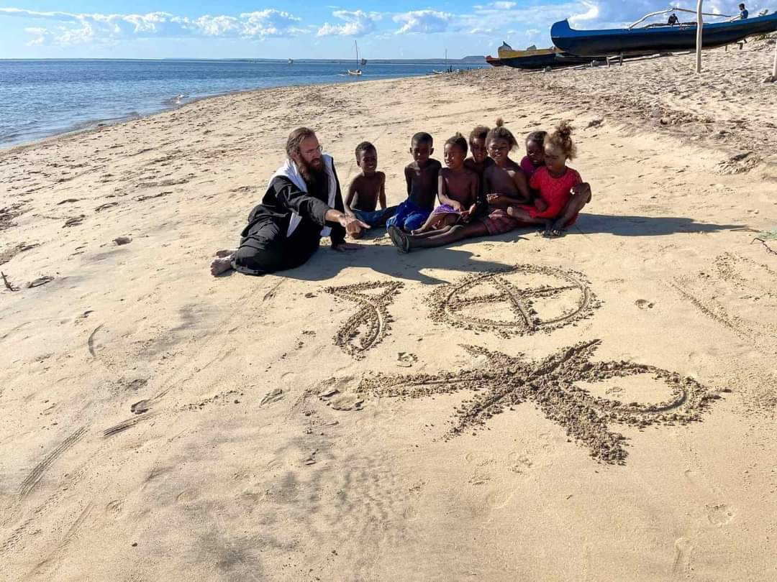](https://lh3.googleusercontent.com/-fuA03vo7XWU/YvULSz7DKEI/AAAAAAADcLA/Mv1TwrliKMghZ__NNjGCC5B8zBSIZt5HQCNcBGAsYHQ/s1600/1660226374973583-0.png)**

**Domino effect.**

**Ή εναρκτήριο λάκτισμα! Ξεκινάς κάτι σε μικρή κλίμακα και παίρνει μαζικές διαστάσεις. Λόγω ελλείψεων στη γραφική ύλη, και προτιμώντας όσα χαρτιά, μολύβια και κιμωλίες έχουμε να τις κρατάμε για τις σχολικές αίθουσες, κάθε προσπάθεια κατήχησης μεταχειρίζεται αλλότρια μέσα. Πνευματικό κέντρο κάθε ενορίας ο κόσμος ολάκερος, πίνακας η αμμουδιά και τα χωράφια, μαρκαδόροι τελευταίας τεχνολογίας τα ακροδάχτυλά μας. Γράμματα, σχέδια, σταυροί, το Χριστόγραμμα, ο ΙΧΘΥC.**

**Μόλις τελειώνει το μάθημα, η θάλασσα είναι το προσωπικό καθαρισμού της "αίθουσας". Σβήνει, χορεύοντας, τα πάντα.**

**Λίγους μήνες τώρα, όμως, περπατώντας στην πόλη παρατηρώ αλλαγές. Βλέπω σύμβολα χριστιανικά καμωμένα από σπασμένο κεραμίδι, πετραδάκια σε αδιέξοδα που παίξουν παιδιά να σχηματίζουν Σταυρούς, στους κορμούς των δένδρων, σε ύψος χαμηλό, όσο φτάνει ένα παιδί, να ξεχωρίζει ένα Α, ένα Ω, ένα ΧΡ. Σιγά σιγά, ο ενθουσιασμός των μικρών γεμίζει τους δρόμους, σα να βλέπεις τους πρώτους Χριστιανούς να δηλώνουν την πίστη τους με σχέδια στις κατακόμβες. Ίσως γι' αυτό ο Κύριος μας είπε ότι στα παιδιά ανήκει η Βασιλιά των Ουρανών, ίσως γιατί μόνο ο αυθόρμητος ενθουσιασμός Τον αναπαύει.**